l s'agit d'un exercice complexe qui combine les design patterns Composite, Command et Visitor. Le problème implique également la création d'un diagramme UML et une implémentation en C#. Cela pourrait être vu comme le développement d'un système de gestion d'objets graphiques qui peuvent être groupés et traités de différentes manières.

Pour faire simple, supposons que nous ayons une structure d'objets graphiques (comme des formes) que nous voulons dessiner sur une surface de dessin. Certaines formes sont simples comme un cercle ou un carré, tandis que d'autres sont complexes, comme un groupe de formes.

1. **Diagramme UML** :

L'UML pour le design pattern Composite pourrait ressembler à quelque chose comme ceci :

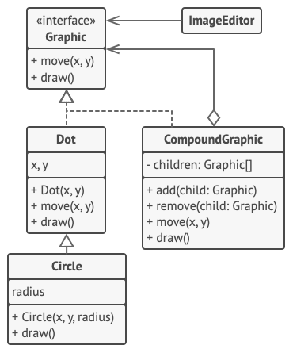

Le design pattern Command pourrait avoir un UML comme celui-ci :

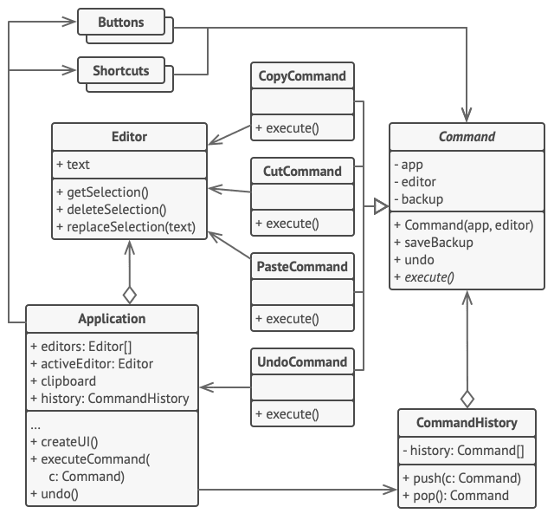

Enfin, le design pattern Visitor pourrait être représenté comme ceci :

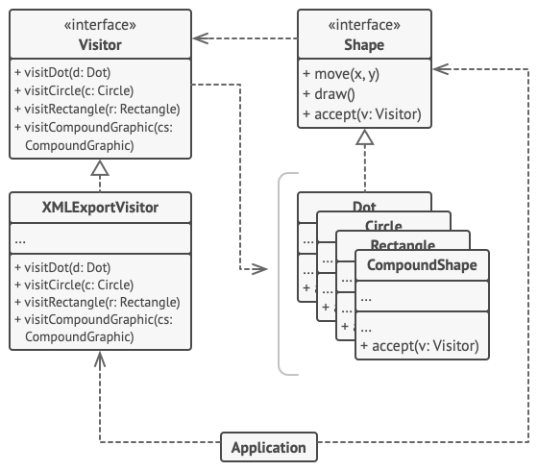

1. **Implémentation en C#** :

La partie C# est un peu complexe, mais voici un exemple simplifié :

csharp

// Design pattern Composite

public interface IGraphic {

void Draw();

void Accept(IVisitor visitor);

}

public class Circle : IGraphic {

public void Draw() { /*...*/ }

public void Accept(IVisitor visitor) { visitor.Visit(this); }

}

public class Square : IGraphic {

public void Draw() { /*...*/ }

public void Accept(IVisitor visitor) { visitor.Visit(this); }

}

public class GraphicGroup : IGraphic {

private List<IGraphic> _graphics = new List<IGraphic>();

public void Draw() {

foreach (var graphic in _graphics) {

graphic.Draw();

}

}

public void Accept(IVisitor visitor) {

foreach (var graphic in _graphics) {

graphic.Accept(visitor);

}

}

public void Add(IGraphic graphic) {

_graphics.Add(graphic);

}

}

// Design pattern Command

public interface ICommand {

void Execute();

}

public class DrawCommand : ICommand {

private IGraphic _graphic;

public DrawCommand(IGraphic graphic) { _graphic = graphic; }

public void Execute() {

_graphic.Draw();

}

}

// Design pattern Visitor

public interface IVisitor {

void Visit(Circle circle);

void Visit(Square square);

}

public class DrawVisitor : IVisitor {

public void Visit(Circle circle) {

// Process circle drawing

}

public void Visit(Square square) {

// Process square drawing

}

}

Dans ce code, IGraphic est l'interface commune pour les objets simples (Circle, Square) et complexes (GraphicGroup). Chaque objet graphique peut être dessiné avec Draw() et accepte un visiteur avec Accept().

Le DrawCommand est un exemple de commande qui dessine un objet graphique.

IVisitor est une interface pour le pattern Visitor, et DrawVisitor est une implémentation de IVisitor qui effectue une action sur les objets qu'elle visite.

Notez que ce code est simplifié et peut nécessiter des ajustements en fonction de votre cas d'utilisation spécifique.



How do I use the DrawCommand?

In the example provided, you can use the DrawCommand to execute the Draw() method of any object that implements the IGraphic interface. Here is a simple example of how to use DrawCommand:

csharp

// Create some graphic objects

Circle circle = new Circle();

Square square = new Square();

// Create a group and add the objects to the group

GraphicGroup group = new GraphicGroup();

group.Add(circle);

group.Add(square);

// Now you can create a command to draw the group

DrawCommand drawGroupCommand = new DrawCommand(group);

// And execute the command

drawGroupCommand.Execute();

// You could also create commands to draw the individual shapes

DrawCommand drawCircleCommand = new DrawCommand(circle);

DrawCommand drawSquareCommand = new DrawCommand(square);

drawCircleCommand.Execute();

drawSquareCommand.Execute();

In this example, the DrawCommand takes a IGraphic object as a parameter. When you call Execute() on the DrawCommand, it will call Draw() on the IGraphic that was passed in.

This allows you to encapsulate the action of drawing a graphic object inside a command object, which can be useful in situations where you want to queue up actions to perform later, or keep a history of actions performed for undo/redo functionality.